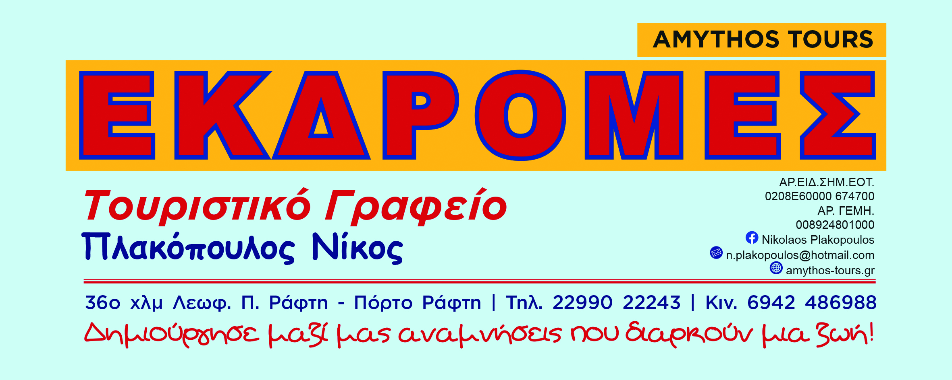

ΕΚΔΡΟΜΗ ΥΓΕΙΑΣ & ΕΥΕΞΙΑΣ
8 ΗΜΕΡΕΣ RELAX ΣΤΗΝ ΑΙΔΗΨΟ ΣΤΟ ΚΕΝΤΡΟ ΤΗΣ ΦΗΜΙΣΜΕΝΗΣ ΛΟΥΤΡΟΠΟΛΗΣ ΜΕ ΤΑ ΙΑΜΑΤΙΚΑ ΛΟΥΤΡΑ ΙΣΤΟΡΙΑΣ 20.000 ΕΤΩΝ
11/10 ΕΩΣ & 18/10

Στό ξενοδοχείο THALASSA που διαθέτει δική του spa πισίνα, η οποία έχει νερό από τις ιαματικές πηγές της Αιδηψού. Δίνοντας την ευκαιρία στούς επισκέπτες να απολαύσουν τις ευεργετικές ιδιότητες του ιαματικού νερού σε συνδιασμό με την χαλάρωση και το δροσερό περιβάλλον της πισίνας. Η πισίνα έχει τέτοιο σχεδιασμό ώστε να απολαύσεται αναζωογονητικό μασάζ κάτω από τον τεχνητό καταράκτη, που εκτοξεύει νερό στο σώμα αλλά και την πλεύση ενάντια στο ρεύμα. Επίσης προαιρετικά και με ατομικά έξοδα, μπορείται να απολαύσεται ποικίλες περιποιήσεις ιαματικού μασάζ, κατόπιν ραντεβού με επαγγελματίες μασέρ. Εξαιρετικές εγκαταστάσεις, σύγχρονες παροχές, εξαιρετικό και ευγενικό προσωπικό θα σας κάνουν να θυμόσαστε για πάντα τις στιγμές που θα περάσετε εδώ.

Το πρόγραμμα της εκδρομής θα ξεκινήσει οδικώς μέσω Χαλκίδας και πανέμορφης βορείου Ευβοίας, με στάση για προσκύνημα στον Άγιο Ιωάννη Ρώσσο. Φθάνουμε στην Αιδηψό για οκτώ ημέρες relax στην φημισμένη λουτρόπολη. Η επιστροφή θα γίνει με το F/B στην Αρκίτσα όπου πέρνοντας την εθνική οδό Λαμίας-Αθήνας Α75, γυρίζουμε με άνεση, ανανεωμένοι και με μοναδική αίσθηση υγείας και ευεξίας στο σπίτι μας!
Τιμή συμμετοχής: 390 ευρώ!
Εγγραφές από 25/7.
Περιλαμβάνονται: Μεταφορά με το πούλμαν – διαμονή σε δίκλινο δωμάτιο με ημιδιατροφή – ΦΠΑ - aσφάλεια αστικής ευθύνης - ακτοπλοικά εισητήρια f/b - χρησιμοποίηση της πισίνας δωρεάν δύο φορές την ημέρα!
Δεν περιλαμβάνονται: To μονόκλινο δωμάτιο, έχει επιβάρυνση ξενοδοχείου 110ευρώ – οτιδήποτε είναι προαιρετικό και με ατομικά έξοδα.

